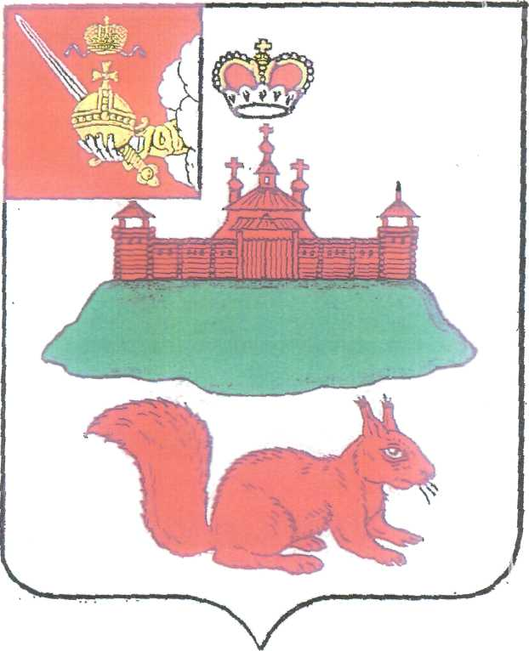

АДМИНИСТРАЦИЯ КИЧМЕНГСКО-ГОРОДЕЦКОГО МУНИЦИПАЛЬНОГО РАЙОНА ВОЛОГОДСКОЙ ОБЛАСТИ

ПОСТАНОВЛЕНИЕ

от 30.09.2016 № 554
с. Кичменгский Городок

О внесении изменений в муниципальную программу «Развитие сферы «Культура» в Кичменгско-Городецком муниципальном районе на 2015-2020 гг.»

На основании постановления администрации Кичменгско - Городецкого муниципального района от 30.06.2014 года № 314 «Об утверждении перечня муниципальных программ», Постановления Администрации Кичменгско-Городецкого муниципального района от 30.06.2014 № 312 «О порядке разработки, утверждения и реализации ведомственных целевых программ», постановления администрации Кичменгско-Городецкого муниципального района от 04.06.2014 № 275 «О порядке разработки, реализации и оценки эффективности муниципальных программ» администрация Кичменгско-Городецкого муниципального района ПОСТАНОВЛЯЕТ:
- Внести изменения в муниципальную программу «Развитие сферы «Культура» в Кичменгско-Городецком муниципальном районе на 2015-2020гг», утвержденную постановлением администрации Кичменгско-Городецкого муниципального района от 17.05.2016 г. № 316, изложив в новой редакции согласно приложению к настоящему постановлению.
- Настоящее постановление вступает в силу с момента принятия.
- Настоящее постановление разместить на официальном сайте Кичменгско – Городецкого муниципального района в сети Интернет.

Первый заместитель Главы администрации района А.С.Щепелин

